  ФЕДЕРАЛЬНАЯ СЛУЖБА ПО НАДЗОРУ В СФЕРЕ ЗАЩИТЫ ПРАВ ПОТРЕБИТЕЛЕЙ И БЛАГОПОЛУЧИЯ ЧЕЛОВЕКА  Филиал Федерального бюджетного учреждения здравоохранения «Центр гигиены и эпидемиологии в Свердловской области  в городе Красноуфимск, Красноуфимском, Ачитском и Артинском районах»  623300, Свердловская обл., г. Красноуфимск,  ул. Советская, 13  тел.: (34394) 7-59-43 факс: (34394) 7-59-43  e-mail: mail_07@66.rospotrebnadzor.ru  http://fbuz66.ru  E-mail: mail_07@66.rospotrebnadzor.ru  №________________ от 05.06.2024 |  | Статья в СМИ  Главный врач филиала ФБУЗ  «Центр гигиены и эпидемиологии в  Свердловской области в городе Красноуфимск,  Красноуфимском, Ачитском и Артинском районах»  _______________ И.В. Шевелев

Подведены итоги творческих конкурсов для потребителей в рамках мероприятий Всемирного дня прав потребителей
В рамках проведения Всемирного дня прав потребителей в Свердловской области были объявлены творческие конкурсы для жителей региона.
Конкурс эссе «Искусственный интеллект на страже безопасности товаров и услуг»
В рамках конкурса участник должен был представить творческую работу в форме эссе по тематике конкурса. В эссе предлагалось порассуждать на такие темы, как взаимодействие искусственного интеллекта и государственных органов по защите прав потребителей, как ИИ может быть использован органами Роспотребнадзора для защиты прав потребителей, перспективы развития ИИ в потребительских отношениях, использования в будущем ИИ в защите прав потребителей и другое.
На конкурс поступило 47 заявок.
Победителями были признаны:
- Иванова Яна (г. Екатеринбург),
- Константинова Ульяна (г. Красноуфимск),
- Новикова Вероника (г. Екатеринбург),
- Старкова Галина (г. Асбест).
Поздравляем победителей!
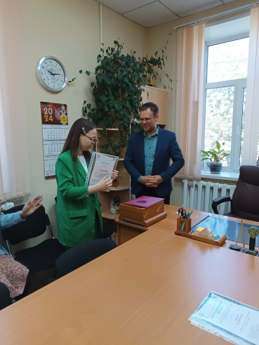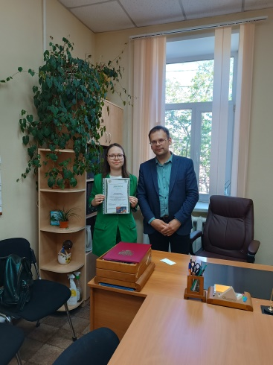
Победитель Константинова Ульяна (г.Красноуфимск)

Конкурс комиксов (манги) «Мой курьезный опыт общения с виртуальным помощником»
В работе нужно было изобразить курьезную ситуацию, связанную со взаимодействием с искусственным интеллектом в виде чат-бота, чата-поддержки, онлайн-помощника на различных ресурсах продавцов товаров, исполнителей услуг (например, на сайтах маркетплейсов, сайтах медицинских организаций, службы доставки и другое).
В конкурсе приняли участие 19 работ.
Первое место в конкурсе присуждено работе Янковского Данила и Елькина Данила (г. Красноуфимск), которые в юмористической форме описали опыт приготовления пиццы с использованием руководства искусственного интеллекта.
Второе место присуждено Петруниной Анастасии (г. Красноуфимск), описавшей в комиксе курьезную ситуацию использования подсказки искусственного интеллекта на уроке географии.
Третье место присуждено работе Юдиной Полине (г. Полевской), которая изобразила интеллектуальное развитие «умной техники» - чайник, читающий книгу.
Благодарим всех участников конкурсов за интересные работы.
Все победители будут награждены дипломами и ценными подарками.
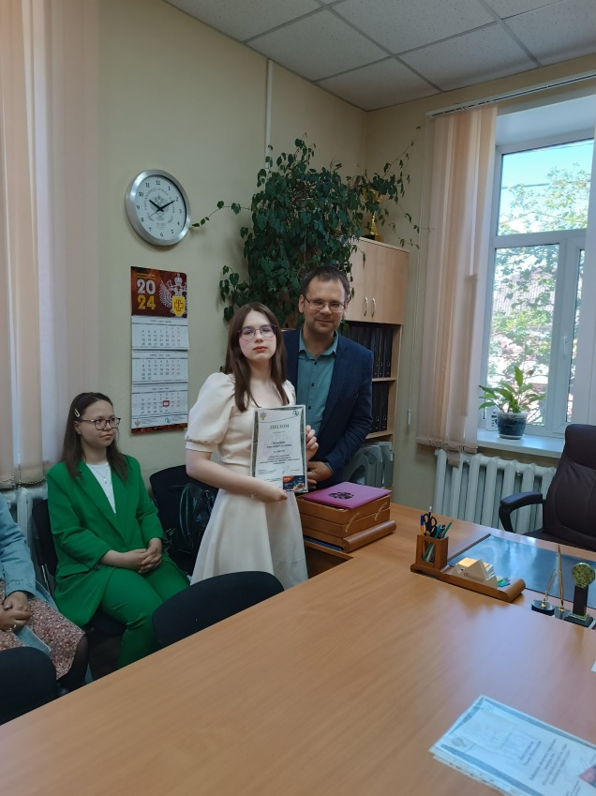
2 место - Петрунина Анастасия (г. Красноуфимск)
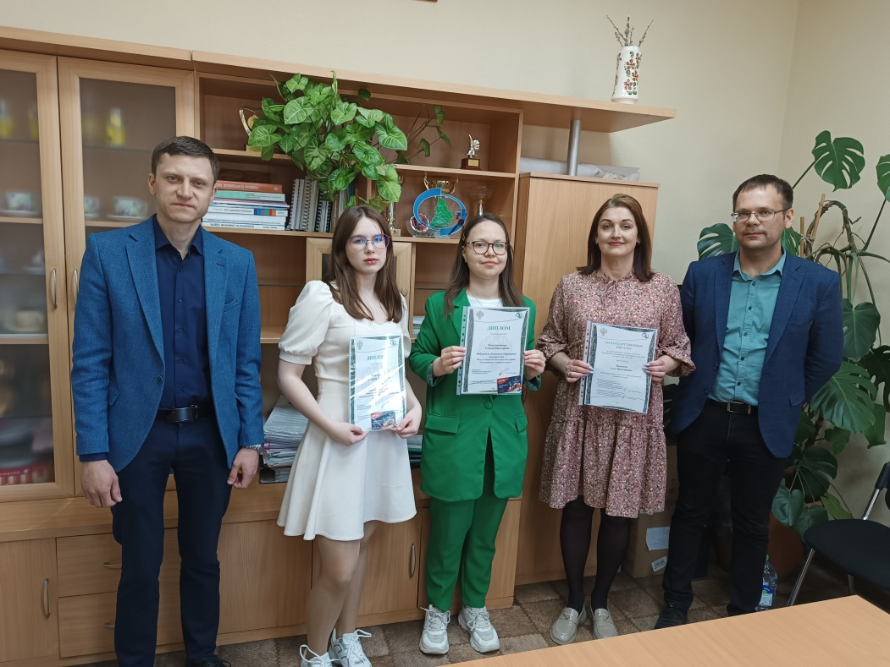
А это работы победителей конкурса комиксов:
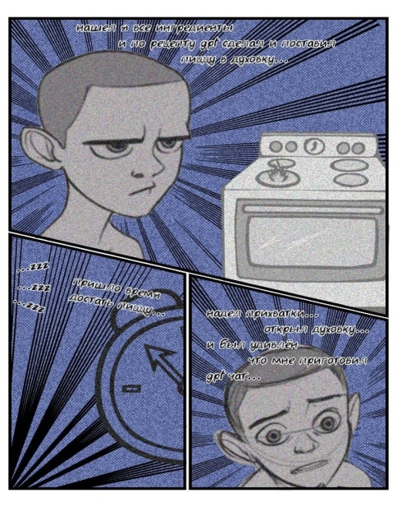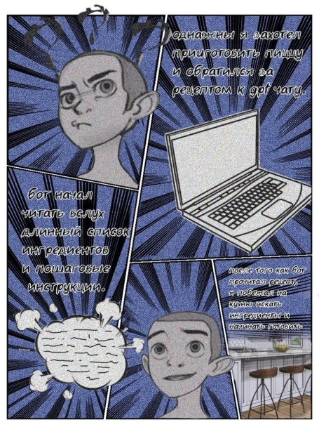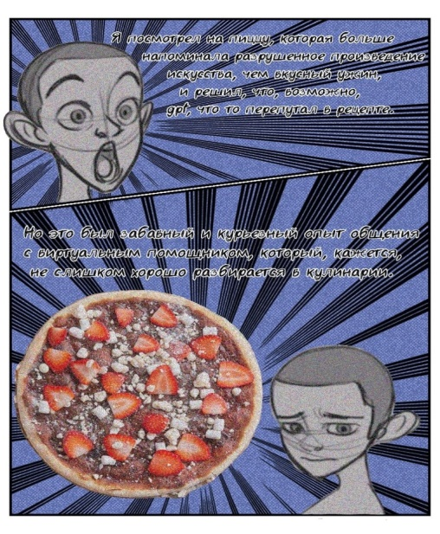
1 место Янковский Данил и Елькин Данил (г. Красноуфимск)
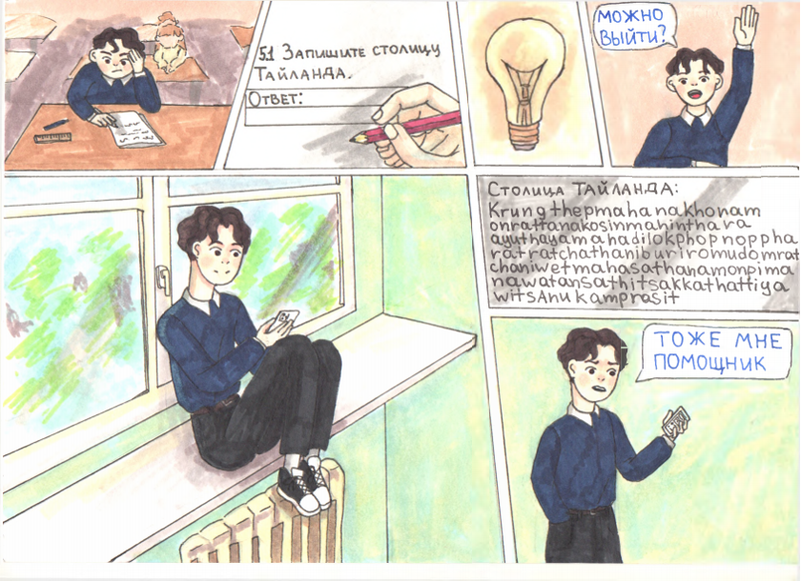
2 место Петрунина Анастасия
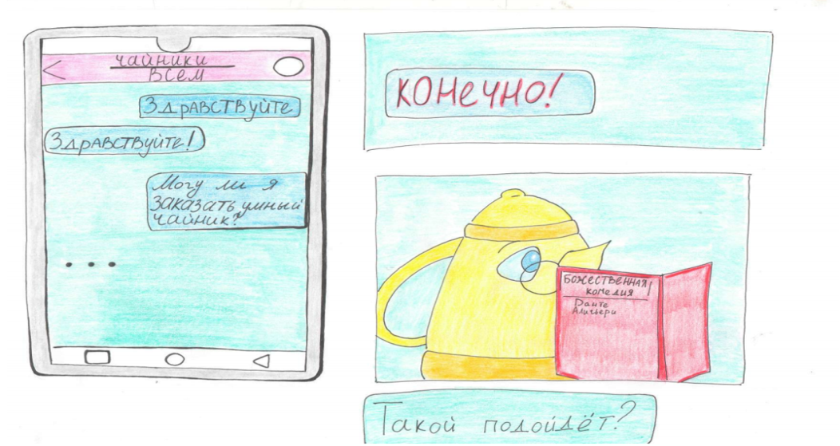
3 место Юдина Полина

